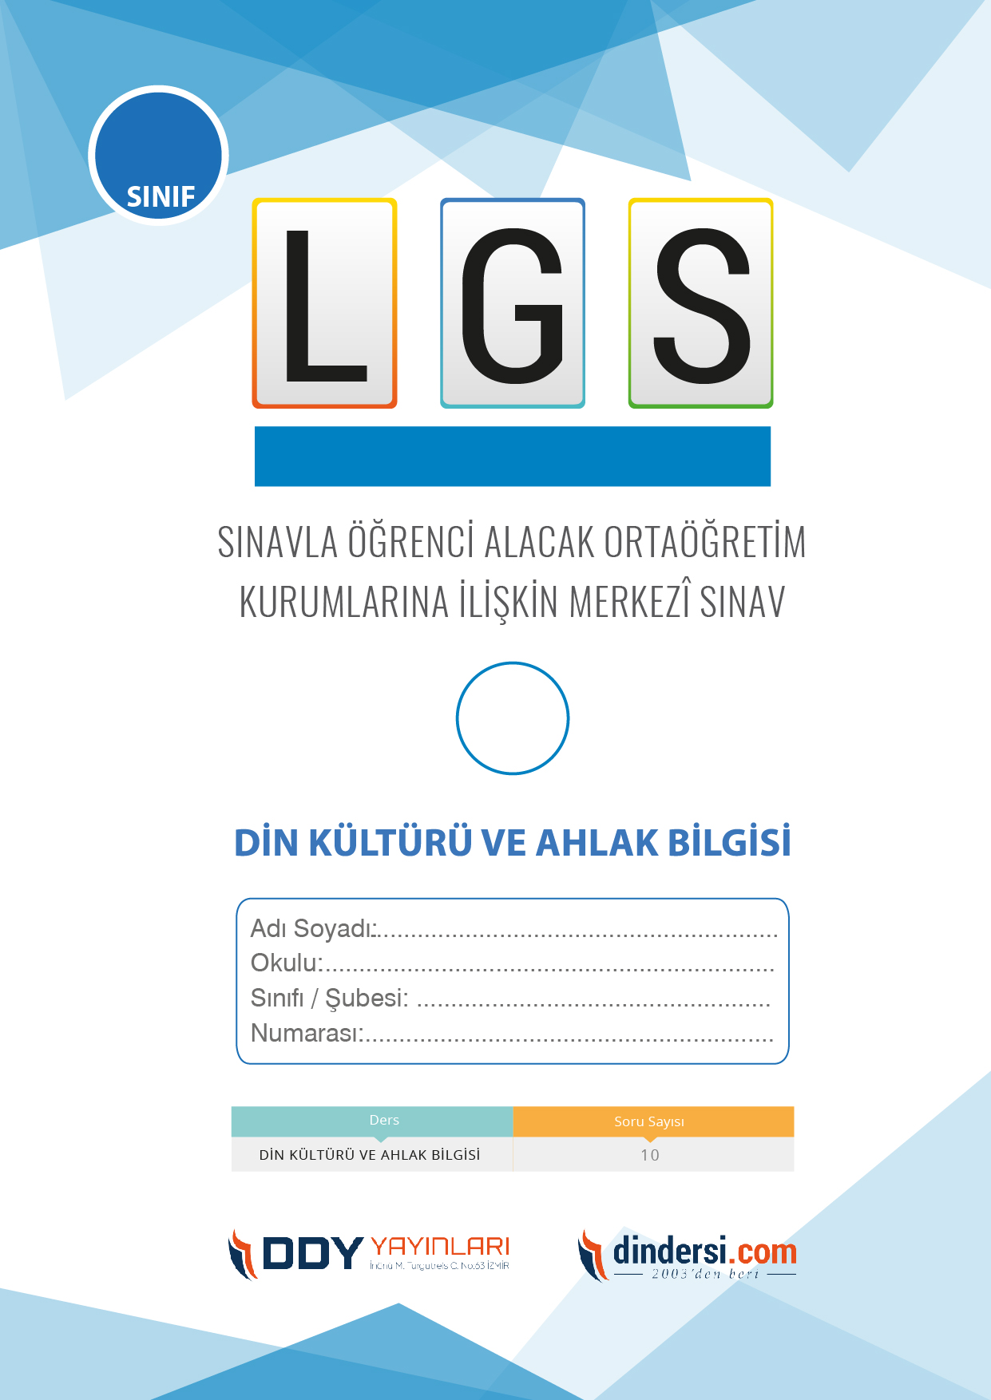

**PEYGAMBER VE İLAHİ KİTAP**

**6**.



1

**2018 ARALIK**

**ÖRNEK SORULAR**

1. “Hiç kimse, kendi elinin emeğiyle kazandığından daha hayırlı bir lokma yememiştir. Allah’ın Peygamberi Hz. Davut da kendi elinin emeğini yiyordu.” (Hadis) Bu hadis, aşağıdaki alışkanlıklardan hangisinden uzak durmamızı işaret etmektedir?

**A) Kumar**

B) Ticaret

C) Esnaflık

D) İçki

1. Aşağıdakilerden hangisi hem bireye hem de topluma zararı yoktur?

A) Uyuşturucu kullanmak

**B) Yardıma muhtaç insanlara yardımda bulunmak**

C) Sarhoşluk veren maddeleri kullanmak

D) Haksız kazanç elde etmek

1. Aşağıdaki zararlı alışkanlıkların hangisi haksız kazanç elde edilmesine neden olur?

A) Sigara

B) Uyuşturucu

C) İçki

**D) Kumar**

1. Aşağıdakilerden hangisi kötü alışkanlıklardan korunmak konusundaki bireysel sorumluluklardandır?

A) Çocukları zararlı alışkanlık hakkında bilgilendirmek

**B) Kişinin öz denetimini sağlayıp kendisine değer vermesi**

C) Zararlı maddeleri çocuklardan uzaklaştırmak

1. Bağlılığın tutku ve tutsaklık durumuna gelmesine ………………………………… denir. Boş bırakılan yere aşağıdakilerden hangisi getirilmelidir?

**A) Bağımlılık**

B) Haram

C) Helal

D) Kul hakkı

1. Alkol ve uyuşturucu aşağıdakilerden hangine daha çok zarar verir?

**A) Akıl**

B) Para

C) Ayaklar

D) Din

1. Aşağıdakilerden hangisi kötü alışkanlıklardan korunmak için devlete düşen görevlerdendir?

A) Kötü davaranışlara sahip kişileri model alma

B) Arkadaşlık ortamından etkilenme

**C) Okul çevresinin güvenliğini sağlamak**

D) Sıkıntılarını sigarayla çözüme kavuşturmayı düşünmek

1. İnsanlar günlük hayatta türlü sıkıntılarla karşılaşır. Kimileri sabreder ve akıllı çözümler ararken kimileri de bu sıkıntıyı sigara, alkol, uyuşturucu gibi zararlı maddelerle giderme yoluna düşer, bu zararlı maddelerle sorunlara çözüm bulmayı düşünür. Fakat bu sorunları çözmez daha kötüsünü yaşatır? Bu parçada kötü alışkanlıklara başlama sebeplerinden hangisi vurgulanmaktadır?

A) Arkadaşlık çevresi

B) Bireysel sorunlar

**C) Özenme**

D) Merak duygusu

1. İslam dinine göre aşağıdakilerden hangisi yasak değildir?

A) Uyuşturucu

B) İçki

**C) Limon suyu**

D) Kumar

1. “Şeytan şüphesiz içki ve kumar yüzünden aranıza düşmanlık ve kin sokmak ve sizi Allah’ı anmaktan, namazdan alıkoymak ister. Artık bunlardan vazgeçersiniz değil mi?”(Mâide suresi, 91. ayet.) ayete göre aşağıdakilerden hangisine ulaşılamaz?

A) İçki insanların arasına kin sokar

B) Kumar insanları birbirlerine düşman eder

C) Şeytan içki ve kumar insanı namazdan alı koyar

**D) Allah ayette geçen zararlı alışkanlıklardan sadece bazı günlerde uzak durmamızı istemektedir**

1. Aşağıdakilerden hangisi madde bağımlılığının sonuçlarından değildir?

A) Aile huzurunu bozar

B) Kul hakkına girer

C) Suç oranlarında yükselme olur

**D) İnsanlar madde bağımlılarını daha çok severler**

1. İnsanın, diğer insanlara karşı ihlal etmemekle sorumlu olduğu haklara …………………………… denir. Boş bırakılan yere aşağıdakilerden hangisi getirilmelidir?

A) Merhamet

B) Zararlı alışkanlık

**C) Kul Hakkı**

D) Cömert

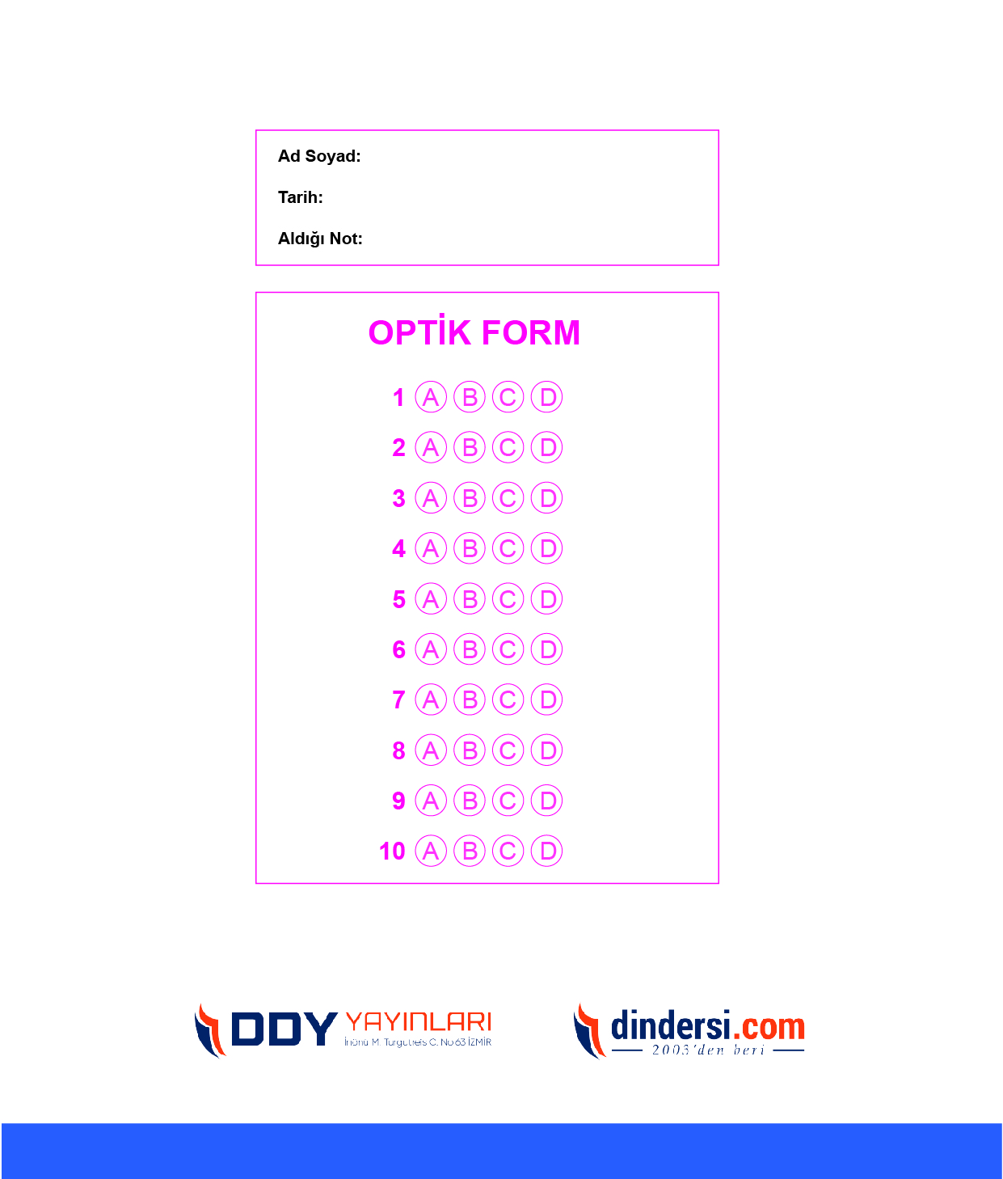

**DENEMENİN CEVAP ANAHTARI İÇİN TIKLAYINIZ**



**8. SINIF SINAV VE CEVAP ANAHTARI İÇİN TIKLAYINIZ**

